Kişisel Bilgiler:
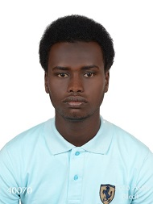
Ad-Soyad: Daoud Saleh Senoussi
Baba adı: Saleh
Doğum tarihi: 01/01/1999
Doğum yeri: N’Djamena
Cinsiyet: Çad
Medeni hali: Bekar
Adres: İsmet Paşa Mah. İbrahim Bey Cad. Ensar Vakfı Blok No:74/1Bilecik Merkez
Telefon: 05379826062
E-mail: daoudsaley66100111@gmail.com
Öğrenim Durumu:
Bilecik Şeyh Edebali Üniversitesi Bankacılık ve finans bölümü 1.sınıf aktif öğrenci 2020
Thilam-Thilam Lisesi 2014-2018
Kurs ve Seminerler:
Standart Türk klavyesi 03/04/2019-13/05/2019
Bilgisayar işletmenliği 21/03/2019-30/04/2019
Tchad Zero corruption 07/12/2019-08/12/2019
Akademik kariyer günü 2020
Yabancı dil bilgileri:
Fransızca (çok iyi)
Türkçe (çok iyi)
İngilizce (iyi)
Arapça (iyi)
Bilgisayar bilgisi:
Microsoft Office
Hobiler:
Kitap okumak, Belgesel film izlemek, Haber İzlemek, Müzik dinlemek, Şiir okumak, Seyahat
etmek ve yüzmek.

